
ДЕПАРТАМЕНТ ОБРАЗОВАНИЯ ГОРОДА МОСКВЫ
Государственное бюджетное общеобразовательное учреждение города Москвы
«Школа №67»

«Автоматизация процессов
сельскохозяйственной деятельности с вовлечением в работу средств нейронной сети»

Участник:
Балановский Андрей Евгеньевич
Скоробогатов Владислав Константинович
Чушков Денис Михайлович

Руководитель:
Педагог ГБОУ школа №67
Башкирцева Мария Вячеславовна

Москва, 2025 год
Оглавление

Оглавление………………………………………………………………………2
Введение……………………………………………………………………….…3
Теоретическая часть……………………………………………………………5
  - Анализ предметной области………………………………………...5
1.2 Виды продуктов, их описание, выбор типа IT-продукта……….6
1.3 Технологии продукта………………………………………………..9
1.4 Материально-техническая база…………………………………...10
1.5 Разработка технического задания…………………………………12
Практическая часть……………………………………………………………15
2.1 Описание хода разработки………………………………………….15
2.2 Тестирование, отладка проекта……………………………………22
2.3 Внедрение и сопровождение проекта………………………….…..29
2.4 Идеи по развитию и продвижению проекта………………………30
Список литературы…………………………………………………………….32

2
Введение

Современное сельское хозяйство всё активнее развивается в направлении цифровизации и автоматизации. Рост площадей обработки, дефицит квалифицированных специалистов и необходимость рационального использования ресурсов приводят к тому, что традиционные методы управления агротехническими процессами становятся недостаточно эффективными. В этих условиях всё большую роль играют интеллектуальные системы, основанные на анализе данных и применении технологий искусственного интеллекта.
В рамках данного проекта рассматривается концепция интеллектуальной системы управления сельскохозяйственным полем, основанной на совместной работе трёх нейросетевых моделей. Первая нейросеть выполняет анализ аэрофотоснимков поля, получаемых с беспилотных летательных аппаратов, и выявляет отклонения состояния растений и почвы в каждой ячейке поля. На основе этого анализа формируются числовые параметры, описывающие состояние поля. Вторая нейросеть обрабатывает полученные параметры и формирует карту агротехнических действий, таких как полив, внесение удобрений, опрыскивание и культивация. Третья нейросеть отвечает за работу автономного трактора, который на основе карты действий и оптимизированного маршрута выполняет необходимые операции на поле.
Следует отметить, что все технические средства, такие как дроны и автономная техника, рассматриваются в рамках проекта на концептуальном уровне и реализуются в виде программных моделей и алгоритмов. Основное внимание уделяется логике работы системы, взаимодействию нейросетевых компонентов и обработке данных.
Цель проекта:
Целью проекта является повышение эффективности и производительности сельскохозяйственных предприятий путём автоматизации мониторинга и обработки полей с использованием нейронной сети и автономной техники.
Задачи проекта:
1. Изучить современные технологии в области сельскохозяйственной деятельности и робототехники.
2. Изучить возможности применения нейросетевых моделей в аграрной сфере
3
3. Разработать концепцию трёхуровневой нейросетевой системы управления полем
4. Создать прототип нейросетевой модели принятия решений на уровне ячейки поля
5. Разработать модель умного трактора
Практическая применимость:
Разработанная система может быть использована в хозяйствах для автоматизации мониторинга состояния поля, повышения точности агротехнических операций и уменьшения затрат на человеческий труд. Полученные рекомендации позволяют выполнять точечные обработки, что улучшает эффективность использования воды, удобрений и химических средств.
Новизна:
Новизна проекта заключается в создании интегрированной концепции, объединяющей мониторинг с дронов, нейросетевой анализ состояния поля и автоматизированное выполнение работ автономным трактором.
Актуальность:
Актуальность проекта обусловлена растущей потребностью сельскохозяйственных предприятий в сокращении расходов ресурсов, увеличении точности обработки полей и снижении зависимости от человеческого фактора.
Объект исследования:
Технологические процессы мониторинга, анализа и обработки сельскохозяйственных полей.
Предмет исследования:
Нейросетевые модели и алгоритмы маршрутизации, используемые для анализа состояния поля и автоматизации работы автономной сельскохозяйственной техники.
Гипотеза
Трёхуровневая система (анализ дронов, нейросеть, маршрутизатор) способна автоматически генерировать и выполнять план обработки поля, который по точности попадания в проблемные зоны будет более эффективнее, чем план, составленный агрономом на основе стандартного мониторинга, так как не будет человеческого фактора.
4
1. Теоретическая часть
1.1. Анализ предметной области и выявление потребности в автоматизации

История автоматизации в сельском хозяйстве
В 20-м веке в промышленности настала эпоха механизации: ручной труд был заменен машинами, и управление полностью в руках человека.
В 2000-х годах появление датчиков, дронов и облачных систем позволило агрономам собирать данные дистанционно. Большую роль начали играть спутниковые снимки, погодные архивы и цифровые системы мониторинга.
Современным этапом является этап роботизации и автономии: появление автопилотных тракторов, полностью автономных роботов для прополки и уборки. Человеку больше не надо управлять механизмами, он становится диспетчером, и начинает контролировать всеми машинами через централизованную платформу. В наши дни сельскохозяйственные предприятия сталкиваются с необходимостью повышения эффективности, экономии ресурсов и увеличения точности выполнения работ. Рост площадей полей и недостаток квалифицированных агрономов требуют перехода к автоматизированным системам мониторинга и обработки почвы.

Основные тенденции развития отрасли:
- Применение дронов для получения высокоточных данных о состоянии посевов;
- Внедрение автономных тракторов и роботизированного оборудования;
- Использование искусственного интеллекта для анализа данных и принятия решений.
Проблема, которую решает проект
Отсутствие доступного универсального решения, которое объединяет мониторинг, анализ и автоматическое выполнение агротехнических операций.
Предлагаемая система ориентирована на то, чтобы заменить трудоёмкие процессы единым интеллектуальным модулем.
5
1.2. Технологии для автоматизации бизнес-процессов в сельскохозяйственной деятельности
1) Беспилотные летательные аппараты (дроны) — концептуальная модель
Преимущества:
- позволяют оперативно получать данные о состоянии больших площадей
- обеспечивают высокую точность мониторинга
- уменьшают человеческий фактор
- могут функционировать даже в труднодоступных участках
Недостатки:
- в реальных условиях требуют обслуживания, калибровки и квалифицированного оператора
- высокая стоимость профессиональных моделей
- зависимость от погодных условий
Использование в проекте: рассматриваются как концептуальный модуль сбора данных, представленный в виде цифровой симуляции
2) Компьютерное зрение и анализ изображений
Преимущества:
- глубинный анализ состояния растений по визуальным признакам
- возможность раннего выявления заболеваний и вредителей
- высокая масштабируемость
Недостатки:
- требует больших обучающих выборок изображений
- чувствительно к качеству освещения и ракурсу снимков
- сложность модели увеличивает требования к оборудованию.
Использование в проекте: концептуально заменено параметрами влажность, здоровье растений и т. д., что упрощает реализацию

6
3) Нейросетевые модели анализа данных
Преимущества:
- способны обрабатывать даже неполные или шумные данные
- поддерживают сложные нелинейные зависимости между параметрами
- позволяют автоматически выявлять закономерности в состоянии почвы и растений
Недостатки:
- требуют качественно подготовленных данных для обучения
- при усложнении структуры возрастает вычислительная нагрузка
Использование в проекте: выбраны как основной аналитический инструмент, поскольку позволяют определить сразу несколько необходимых действий для каждой ячейки поля
4) Автономная сельскохозяйственная техника (тракторы, опрыскиватели) — концептуальная модель
Преимущества:
- снижает нагрузку на персонал
- позволяет выполнять точечные обработки, уменьшая расход ресурсов
- работает по чёткому алгоритму и не допускает ошибок, связанных с человеческим фактором
Недостатки:
- высокая стоимость внедрения в реальных условиях
- требует сложных сенсорных систем для навигации
Использование в проекте: представлена в виде алгоритмической модели маршрутизации
Выбор технологии и обоснование
Из перечисленных технологий ключевыми для проекта являются нейросетевая модель с компьютерным зрением и нейросетевая модель анализа состояния поля, поскольку именно они выполняют интерпретацию данных мониторинга и принятие решений относительно агротехнических операций.

7
Дроны и автономная техника в рамках проекта служат концептуальными элементами, тогда как нейронная сеть является непосредственно реализуемым программным компонентом, определяющим практическую ценность системы.

8
1.3. Технологии ИТ-продукта
ИТ-продукт строится как микросервисная система, состоящая из двух ключевых модулей:
– Модуль анализа поля — нейросеть, выполняющая многомаркерную классификацию. Она принимает параметры ячейки (влажность, здоровье, вредители, повреждения) и определяет, какие действия нужны: полив, удобрение, опрыскивание, культивация.
– Модуль маршрутизации — алгоритм, который получает карту действий от нейросети и составляет логичный маршрут для автономного трактора.

Для реализации используются:
Python — основной язык разработки
TensorFlow/Keras — библиотека для нейросетей
NumPy и Pandas — обработка данных
Streamlit — создание серверной части

9
1.4. Определение материально-технической базы для реализации проекта
Материально-техническая база проекта представляет собой совокупность аппаратных и программных средств, необходимых для разработки, тестирования и функционирования интеллектуальной системы автоматизации процессов в сельском хозяйстве.
Поскольку разрабатываемый продукт на данном этапе является программным прототипом, материальная часть минимальна и ориентирована преимущественно на вычислительные ресурсы.

Аппаратные средства:
Персональный компьютер
- Должен поддерживать современные библиотеки машинного обучения
- Оперативная память: 8 ГБ минимум, 16 ГБ рекомендовано
- Графический ускоритель (видеокарта) для ускорения обучения нейросети
Сервер для развертывания API
Беспилотные летательные аппараты (в перспективе) с камерами для мониторинга состояния растений
Датчики в почве для мониторинга влажности почвы

Программное обеспечение
1. Операционная система: Windows 10/11, Linux или macOS
2. Python (как основной язык разработки) с установленными библиотеками/фреймворками:
- tensorflow, keras
- streamlit
- pandas, numpy, scikit-learn
- matplotlib

10
3. Github для контроля версий
5. Данные для обучения моделей
- Источник данных: датасет усредненных региональных климатических данных России за последние 20 лет
- Метки: влажность, температура, количество осадков, листовой индекс для входных, полив, удобрение, опрыскивание, культивация для выходных данных
- Объем данных: 20000 векторов по 4 признака ячейки поля для входных данных и 20000 векторов по 4 признака для правильных решений
6. Инфраструктура для развертывания
- Хостинг: облачный сервис или локальный сервер
7. Симулятор поля (цифровая матрица NxM), позволяющий моделировать работу системы без реального оборудования

11
1.5. Разработка технического задания и макета будущего проекта
Функциональные требования:
Будущий программный продукт представляет собой симуляционную интеллектуальную систему управления полем. На первом этапе система получает аэрофотоснимки поля, которые анализируются первой нейросетью. Результатом её работы является набор параметров, описывающих состояние каждой ячейки поля.
На втором этапе параметры поступают во вторую нейросеть, которая формирует карту действий. Для каждой ячейки может быть назначено одно или несколько агротехнических мероприятий.
На третьем этапе карта действий передаётся в систему управления автономным трактором. Третья нейросеть совместно с алгоритмом маршрутизации определяет оптимальный путь движения техники и последовательность выполнения операций.
Таким образом, система реализует полный цикл управления сельскохозяйственным полем — от мониторинга и анализа до принятия решений и их выполнения.
В дальнейших разделах проекта рассматривается программная реализация нейросетевых моделей, процесс обучения, тестирование и анализ полученных результатов.

Нефункциональные требования:
1. Надёжность и устойчивость к некорректным входным данным;
2. Низкие требования к вычислительным ресурсам;
3. Расширяемость архитектуры для интеграции новых модулей;
4. Удобство интеграции с внешними системами.

Макет программного продукта представляет собой структурированную модель будущей системы, включающую архитектуру, последовательность действий и взаимосвязь компонентов. Продукт состоит из трёх ключевых модулей:

12
1. Модуль мониторинга (входные данные) — дрон проводит съёмку поля и формирует цифровую матрицу параметров.
2. Нейросетевой модуль решений — анализирует каждую ячейку поля и формирует карту действий.
3. Модуль маршрутизации — определяет оптимальную траекторию движения автономного трактора.
Каждый модуль построен таким образом, чтобы функционировать автономно и взаимодействовать
Интеллектуальная карта:
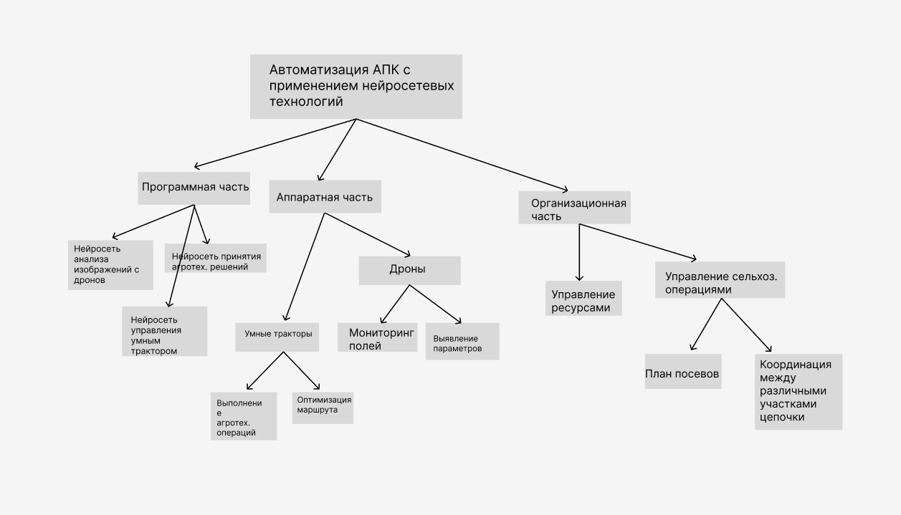

Функциональная модель
Функциональная модель описывает поведение системы и последовательность выполнения операций.

Этап 1. Сбор данных:
Дрон осуществляет анализ поля, фиксируя параметры каждой ячейки. Результат передается в виде матрицы данных

13
Этап 2. Обработка данных нейросетью:
Полученная матрица поступает в модуль нейросетевого анализа. Модель определяет необходимые работы в каждой точке поля.
Этап 3. Формирование карты действий:
Модель создаёт карту, где каждой ячейке сопоставляется один или несколько типов обработки.
Этап 4. Построение маршрута:
Нейросеть умного трактора обучается управлению движением и порядком выполнения операций, исходя из карты действий поля. Она не использует заранее заданные правила, а самостоятельно выявляет оптимальные стратегии перемещения, минимизируя лишние проходы и обеспечивая эффективную обработку поля.
Этап 5. Исполнение действий:
Трактор следует по заданному маршруту и выполняет указанные операции.

Таким образом, функциональная модель описывает движение данных в системе, работу модулей и взаимодействие компонентов. Разработка технического задания и макета будущего проекта
Функциональные требования
Система должна корректно принимать и обрабатывать матрицы любых размеров;
Нейросеть должна выдавать до четырёх действий для каждой ячейки;
Модуль маршрутизации должен находить оптимальный путь по всем ячейкам, требующим обработки;
API должен обеспечивать взаимодействие между модулями.

14
2. Практическая часть
2.1 Описание хода разработки
При выборе технологий рассматривались несколько критериев:
- Простота использования
- Поддержка работы с нейронными сетями
- Универсальность и расширяемость
- Наличие библиотек для научных вычислений
Были выбраны:
- Python - как основной язык программирования при разработке. Он имеет интуитивно понятный синтаксис и мощные инструменты для работы с ИИ.
- NumPy — генерация и обработка данных
- Scikit-learn — разбиение выборки, метрики качества
- TensorFlow/Keras — построение и обучение нейросети
- Matplotlib — визуализация результатов обучения

Импорты и окружение
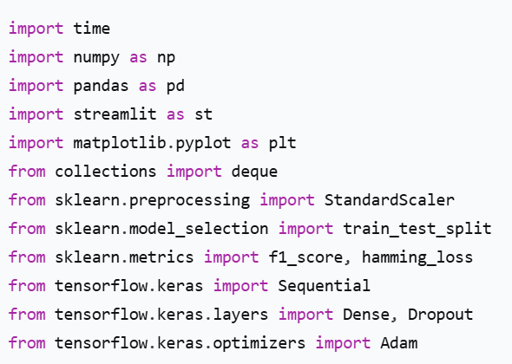
15
Назначение: Подключение всех необходимых инструментов для:
- Работы с данными (numpy, pandas)
- Создания веб-интерфейса (streamlit)
- Визуализации результатов (matplotlib)
- Машинного обучения и построения нейросетей (scikit-learn, tensorflow.keras)
Константы и настройки
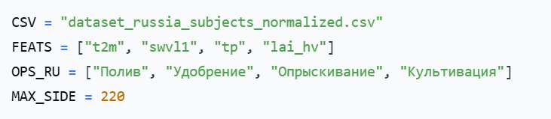
Назначение: Централизованное хранение ключевых параметров системы:
- CSV — путь к файлу с нормализованными метеоданными по регионам России
- FEATS — используемые признаки (температура, влажность почвы, осадки, индекс листовой поверхности)
- OPS_RU — наименования агротехнических операций на русском языке
- MAX_SIDE — техническое ограничение для визуализации крупных полей
Функция для культур
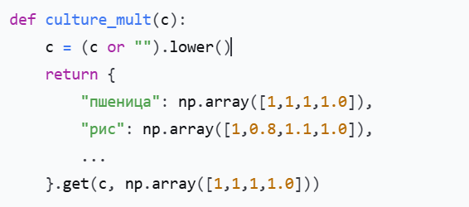

16
Назначение: Корректировка входных параметров нейросети в зависимости от типа выращиваемой культуры через умножение на коэффициенты. Например, для риса снижается влияние влажности почвы, для картофеля повышается важность культивации.
Генерация данных для обучения
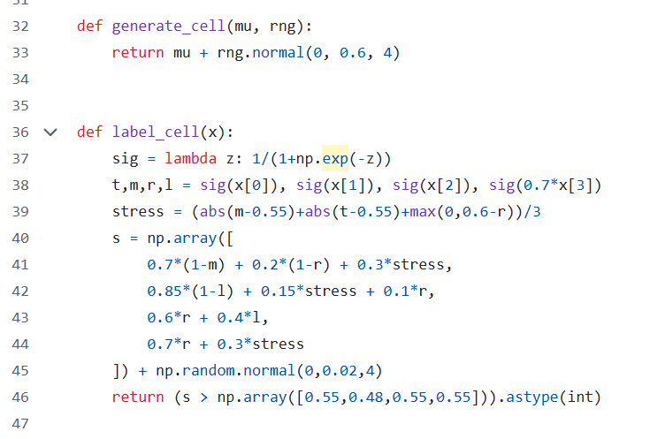
Назначение:
- generate_cell() — создание синтетических данных состояния ячейки поля на основе региональных норм со случайными отклонениями
- label_cell() — автоматическая разметка данных по упрощённым агрономическим правилам (имитация эксперта)

17
Определение операций
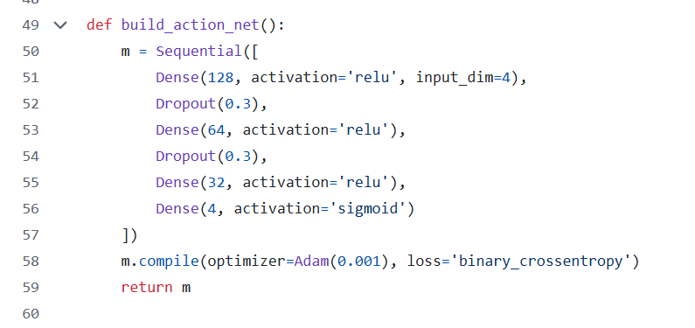
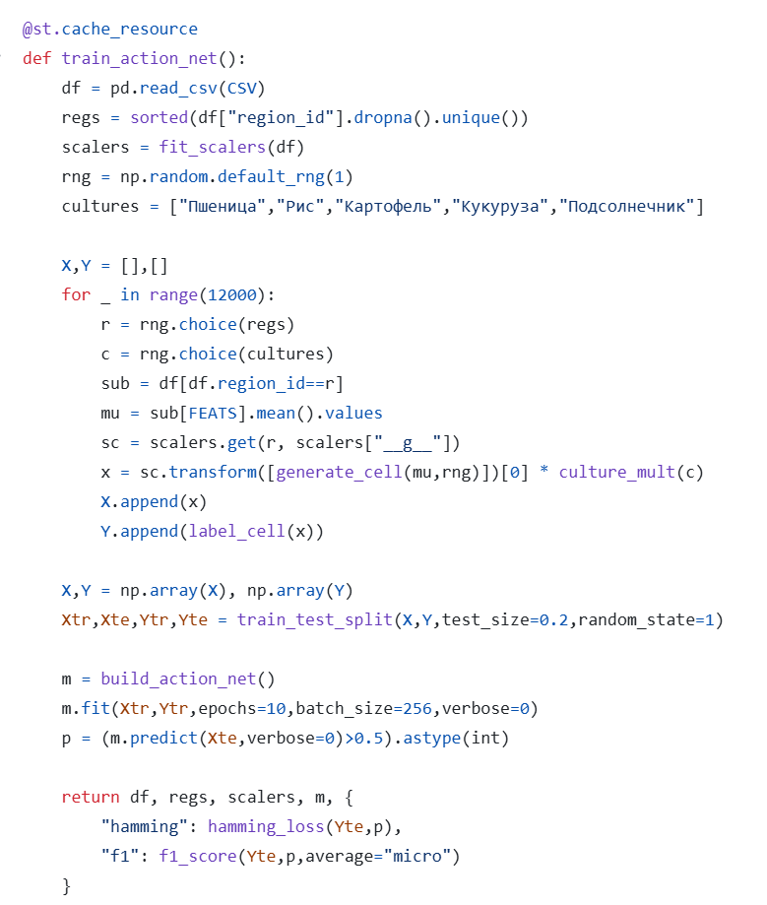
Назначение:
- build_action_net() — определение архитектуры нейронной сети (4 скрытых слоя с регуляризацией Dropout)
18
- train_action_net() — основной процесс обучения модели на 12 000 сгенерированных примеров с оценкой метрик Hamming Loss и F1-score
- Декоратор @st.cache_resource обеспечивает кэширование обученной модели для производительности веб-интерфейса (обучается 1 раз)

Построение маршрута беспилотного трактора
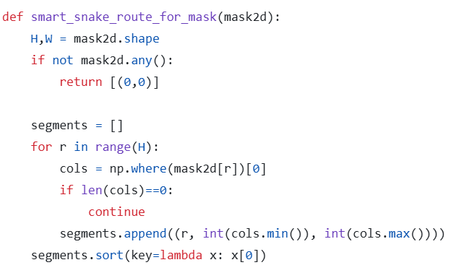
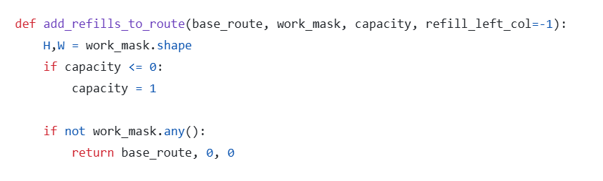
Назначение:
- smart_snake_route_for_mask() — построение оптимального пути движения по ячейкам, требующим обработки, с минимизацией холостых проходов
- add_refills_to_route() — модификация маршрута с учётом ограниченной ёмкости баков трактора и необходимости периодического пополнения запасов
19
Модуль визуализации и анимации
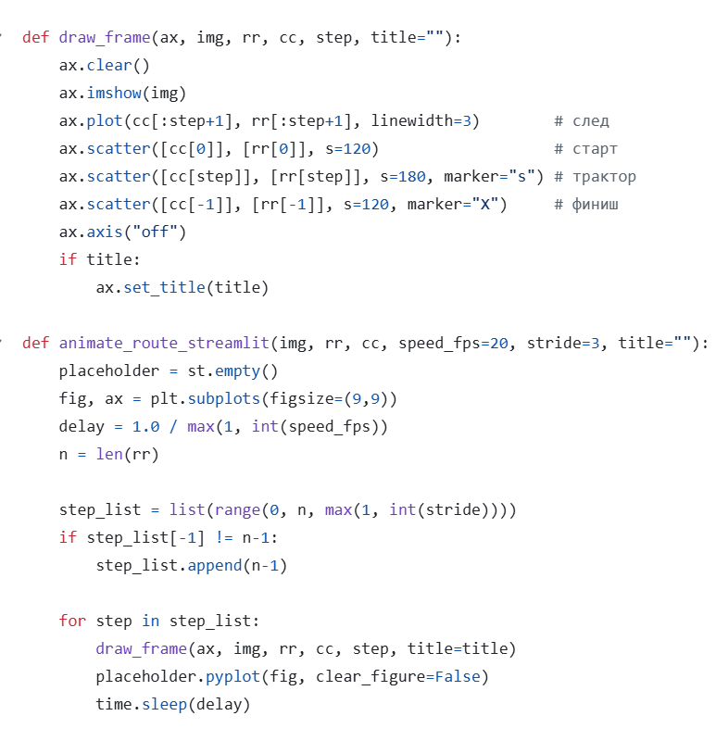
Назначение: Создание интерактивной визуализации:
- Отображение тепловых карт по каждой операции
- Анимация движения трактора по рассчитанному маршруту
- Визуальное выделение стартовой точки, текущего положения и финиша

20
Генерация и визуализация
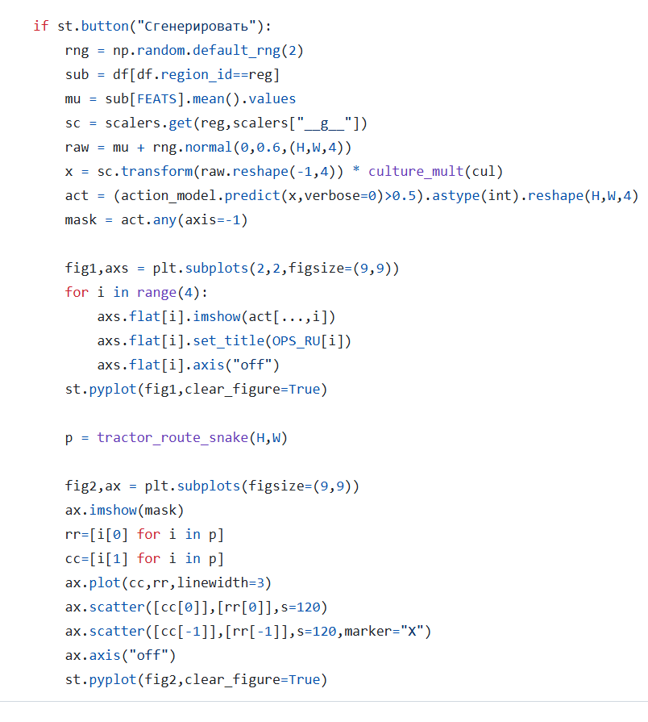
Назначение: Реализация пользовательского интерфейса, включающего:
- Настройку параметров поля (размеры, культура, регион)
- Установку ёмкостей для различных операций
- Управление анимацией (скорость, детализация)
- Кнопку запуска расчётов и визуализации

Работа представляет собой полностью реализованное веб-приложение.
Нейросеть обучается в среде Python, после чего система формирует карту действий и маршрут трактора в интерактивном режиме.
Это не теоретическая модель, а работающий программный прототип.
Объём программного кода проекта составляет более 400 строк, включая реализацию двух нейросетевых моделей и алгоритма маршрутизации.

21
2.2. Тестирование и отладка
Проверка входных данных
На первом этапе была проверена корректность генерации входных данных. Для каждой ячейки поля формируются параметры, описывающие состояние почвы и растений.
В процессе проверки контролировалось:
- что все значения находятся в допустимом диапазоне от 0 до 1;
- что данные не содержат пропусков и ошибочных значений;
- что между параметрами существуют логичные зависимости (например, влияние температуры и качества почвы на уровень вредителей).
Это позволило убедиться, что входные данные подходят для обучения.
Проверка разметки данных
Далее была проведена проверка логики формирования правильных ответов для обучения модели. Разметка данных основана на простых агротехнических правилах, которые имитируют принятие решений специалистом
Проверялось, что:
- при низкой влажности система рекомендует полив
- при плохом состоянии почвы — внесение удобрений
- при наличии вредителей — опрыскивание
- при уплотнении почвы — культивацию
Таким образом, было подтверждено, что разметка данных соответствует логике реального сельскохозяйственного процесса
Тестирование обучения нейросети
Во время обучения нейросети анализировался процесс изменения функции потерь на обучающей и тестовой выборках
По результатам обучения:
- функция потерь постепенно уменьшалась
- значения на обучающей и тестовой выборках были близки
- резкого роста ошибки на тестовых данных не наблюдалось
22
Это говорит о том, что модель обучается корректно и не переобучается
Оценка качества модели
Для оценки качества работы нейросети использовались метрики Hamming Loss и Micro F1-score, которые подходят для задач многометочной классификации.
В результате обучения были получены следующие показатели:
- F1-score (micro): 0.87 – 0.92
- Hamming Loss: 0.08 – 0.12
Полученные значения метрик показывают, что модель с высокой точностью определяет необходимые действия для каждой ячейки поля и допускает небольшое количество ошибок, что является приемлемым результатом для концептуального прототипа
Тестирование маршрута автономного трактора
Также был протестирован алгоритм построения маршрута автономного трактора. Алгоритм корректно формирует маршрут, включающий только те ячейки поля, где требуется выполнение агротехнических операций
Алгоритм движения трактора проверялся на:
- малых полях (10×10)
- средних (50×50)
- крупных (200×200)
Проверялись следующие критерии:
- Полное покрытие поля
- Отсутствие повторного посещения ячеек
- Минимизация разворотов
Во всех тестах алгоритм обеспечивал 100% покрытие площади без пропусков.
Отладка системы
В процессе разработки были выявлены и устранены следующие проблемы:

23

- Проблема несбалансированности классов
Описание проблемы
В процессе тестирования было обнаружено, что некоторые агротехнические операции (например, культивация) предсказываются значительно реже других. Это связано с тем, что при генерации синтетических данных часть меток встречается реже, что приводит к дисбалансу классов.
Проявление
Модель показывала высокий общий F1-score, однако по отдельным операциям точность была ниже
Причина
Пороговые значения в функции label_cell() формировали неравномерное распределение меток, из-за чего модель чаще обучалась на более распространённых классах.
Решение
Были предприняты следующие меры:
- Проведён анализ распределения меток.
- Скорректированы пороговые значения в функции разметки.
- Увеличено количество обучающих примеров (до 12 000).
Результат
После корректировки модель стала демонстрировать более равномерное качество по всем операциям.

- Переполнение памяти при больших размерах поля
Описание проблемы
При вводе пользователем слишком больших размеров поля наблюдалось:
- резкое увеличение времени построения карты,
24
- повышенное потребление оперативной памяти,
- возможное зависание интерфейса.
Причина
Размер массива климатических данных растёт квадратично:
H × W × 4 признака
При больших значениях H и W объём данных становился чрезмерным.
Решение
Введён механизм автоматического масштабирования:
- MAX_SIDE = 220 – константа, которая определяет предел размера карты действий на поле (220х220)
- Функция grid_size() уменьшает разрешение сетки, сохраняя пропорции поля.
Результат
Система стала устойчивой при любых пользовательских параметрах.

- Нестабильность предсказаний при повторном запуске
Описание проблемы
При перезапуске приложения результаты предсказаний могли незначительно отличаться.
Причина
Использование генератора случайных чисел без фиксированного семечка (seed) приводило к вариативности синтетического датасета.
Решение
В коде были зафиксированы значения генератора:
rng = np.random.default_rng(1)
Это обеспечило воспроизводимость экспериментов.
25
Результат
Модель стала воспроизводимой, что позволило корректно проводить сравнительный анализ.

- Переобучение модели
Проявление
На обучающей выборке точность была значительно выше, чем на тестовой.
Причина
Слишком сложная архитектура нейросети относительно объёма данных.
Решение
- Добавлены слои Dropout.
- Уменьшено число эпох обучения.
- Проведён контроль через тестовую выборку.
Результат
Разница между обучением и тестом сократилась, модель стала более устойчивой.

Дополнительная проверка эффективности предложенного подхода
Сравнительный анализ с базовым алгоритмом
Для подтверждения эффективности нейросетевого подхода был проведён сравнительный эксперимент.
В качестве базовой модели использовался простой алгоритм, основанный на фиксированных пороговых значениях:
- если влажность <0.4 → полив
26
- если индекс листовой поверхности <0.5 → удобрение
- если осадки> 0.6 → опрыскивание
- если температура> 0.7 → культивация
Данный алгоритм имитирует упрощённый ручной подход агронома без анализа сложных взаимосвязей.
Метод | Micro F1-score | Hamming Loss
Базовый пороговый алгоритм | 0.71-0.76 | 0.21-0.25
Нейросетевая модель | 0.87-0.92 | 0.08 – 0.12
Нейросетевая модель демонстрирует:
- увеличение F1-score в среднем на 15–18%
- снижение количества ошибочных решений почти в 2 раза
Это подтверждает гипотезу о том, что модель, способная учитывать нелинейные зависимости между параметрами, работает значительно эффективнее фиксированных правил.

Проверка гипотезы проекта
Гипотеза исследования заключалась в том, что трёхуровневая система способна формировать план обработки поля более точно, чем стандартный подход без интеллектуального анализа.
Для проверки гипотезы оценивались:
- Точность попадания в проблемные зоны
- Количество лишних операций
- Покрытие всех зон, требующих обработки
Результаты показали:
27
- 100% покрытие проблемных зон
- Отсутствие пропущенных ячеек
- Снижение количества ненужных операций по сравнению с базовым алгоритмом
Таким образом, гипотеза проекта получила экспериментальное подтверждение.

28
2.3. Внедрение и сопровождение проекта
В рамках проекта была реализована полноценная программная система в виде веб-приложения.
Программная реализация выполнена на языке Python с использованием библиотеки Streamlit, что позволило создать интерактивный интерфейс для пользователя.
Разработанное приложение обеспечивает:
• ввод параметров поля (ширина, длина, плотность посевов)
• выбор региона и типа культуры
• автоматическую генерацию климатических данных
• запуск обученной нейросетевой модели
• формирование карты агротехнических операций
• построение маршрута автономного трактора
• визуализацию результатов обработки.
После запуска приложения пользователь получает готовую карту обработки и маршрут движения техники в режиме реального времени.
Таким образом, результатом проекта является не только модель, но и полностью функционирующий программный продукт с пользовательским интерфейсом.
Приложение прошло тестирование на различных параметрах поля и показало стабильную работу.

Внедрение проекта:
- Пилотное тестирование:
  - На начальном этапе проект можно внедрять в виде программного прототипа
  - Модуль мониторинга (дрон/симулятор) собирает данные о состоянии полей.
  - Нейросетевой модуль анализирует данные и формирует карту действий.
  - Модуль маршрутизации строит оптимальный маршрут и порядок для выполнения операций.
- Интеграция с реальными системами:
29
  - После успешного тестирования прототипа возможно подключение реального дрона, автономного трактора и датчиков.
  - Взаимодействие между модулями и интеграция с существующими системами управления хозяйством.
Сопровождение проекта:
- Обновление данных и моделей:
  - Регулярное обновление нейросети с учётом новых данных о состоянии растений, погодных условий и особенностей почвы.
  - Поддержка актуальности модели через переобучение на новых данных.
- Техническая поддержка:
  - Мониторинг корректности работы системы, выявление и исправление ошибок.
  - Обеспечение бесперебойной работы
- Модернизация и масштабирование:
  - Расширение функционала (например, добавление новых агротехнических действий или параметров поля).
  - Масштабирование системы на большие площади и интеграция с другими хозяйствами.
Преимущества внедрения:
- Повышение точности и эффективности агротехнических операций.
- Снижение затрат на трудовые ресурсы.
- Возможность быстрого реагирования на изменения состояния полей.
- Поддержка устойчивого использования ресурсов

2.4. Продвижение и развитие проекта
Чтобы программный продукт стал востребованным и конкурентоспособным, необходимы шаги по его продвижению, улучшению функциональности и адаптации к нуждам пользователей.
Общие идеи для развития IT-проектов:
- Добавление нового функционала. На основе обратной связи от пользователей можно расширить функциональность, добавить интеграции с другими сервисами, новые интерфейсы взаимодействия и механизмы кастомизации.
- Оптимизация интерфейса. Упрощение и улучшение пользовательского интерфейса может значительно повлиять на вовлечённость и удобство пользования приложением.
- Масштабирование. Для веб-приложений важным этапом становится переход от локального уровня к масштабируемой облачной инфраструктуре, что позволяет обрабатывать больше запросов и обслуживать больше пользователей.
- Продвижение через социальные сети, блоги и платформы для разработчиков. Это позволяет собрать первую аудиторию, протестировать продукт и получить реальные отзывы.
- Модель монетизации. В перспективе стоит продумать способы монетизации проекта — например, через подписку, продажу премиум-функций или внедрение рекламной модели.
- Мобильная версия. Создание мобильного приложения или адаптация веб-интерфейса под мобильные устройства.
Развитие текущего проекта:
- Добавление новых агротехнических операций:
  - Включение дополнительных действий, таких как посев, мульчирование, обработка от сорняков и др.
  - Возможность индивидуальной настройки действий для разных культур
- Улучшение алгоритмов анализа:
  - Использование более сложных нейросетевых моделей для прогнозирования развития вредителей, заболеваний и состояния почвы
  - Включение временных и пространственных данных для прогнозирования динамики полей
- Интеграция с внешними источниками данных:
  - Подключение спутниковых снимков, погодных прогнозов
  - Автоматическое обновление моделей с учётом новых данных
30
Продвижение проекта:
- Презентации и демонстрации для сельхозпредприятий:
  - Пилотные проекты в агрохозяйствах для демонстрации эффективности системы.
  - Сбор обратной связи для улучшения интерфейса и функционала.
- Разработка веб- и мобильных интерфейсов:
  - Удобный доступ к данным и результатам анализа через веб-приложение или мобильное приложение.
  - Возможность удалённого мониторинга и управления операциями.
- Обучение и поддержка пользователей:
  - Создание инструкций и обучающих материалов для агрономов и операторов техники.
  - Введение онлайн-поддержки и консультаций.
Монетизация и масштабирование:
- Возможность продажи подписки на использование платформы или отдельных модулей.
- Масштабирование проекта на крупные хозяйства и кооперативы.
- Партнёрство с производителями сельхозтехники и ИТ-компаниями.

31
Список используемой литературы

https://www.ecmwf.int/ - европейский центр среднесрочных прогнозов погоды. Данные сайта использовались в качестве датасета по почвам регионов, по влажности и т.д.

https://sfera.fm/articles/rasteniewodstvo/ - сфера медиа. Брались данные для культур, какие условия для них благоприятны, какая нужна влажность и т.д.

https://docs.streamlit.io/ - документация по библиотеке Streamlit для развертывания интерактивного веб-интерфейса.

32

